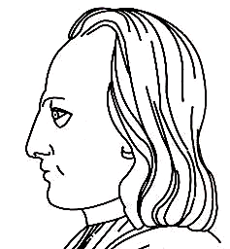
ISTITUTO STATALE D'ARTE "Mario Dei Fiori"- 65017 Penne-Pescara Prof. Elio Fragassi

Testi dei quesiti a trattazione scritto-grafica
Per le discipline di Disegno geometrico e Geometria descrittiva
N | Quesiti
1 | Rappresentare in forma grafica ed esporre in forma scritta la posizione del piano o quadro assonometrico nell’assonometria ortogonale.
2 | Rappresentare in forma grafica ed esporre in forma scritta il concetto del punto improprio e della retta impropria.
3 | Rappresentare in forma grafica ed esporre in forma scritta il rapporto geometrico esistente tra quadro e direzione principale, tra quadro e piano geometrale, tra linea di terra e linea di orizzonte.
4 | Esponi in forma scritta (e con l’aiuto di disegni) le caratteristiche geometriche relative alla separatrice dei solidi a facce e dei solidi di rotazione.
5 | Rappresentare in forma grafica ed esporre in forma scritta il rapporto geometrico esistente tra il piano di sezione ed il cono per la definizione della curva detta ellisse.
6
7
8
9
10
11
12
13
14
15
16
17
18
19
20
21
22
23
24
25
26
27
28
29
30
31

